生产通知

生产通知

手动新增生产通知单
适用场景：无来源单，直接创建生产任务，后场现烤间根据生产任务直接生产
操作路径：现烤KDS-生产通知
前置条件：云烘焙后台配置生产门店
功能说明：
操作步骤：
1）点击【手动新增】
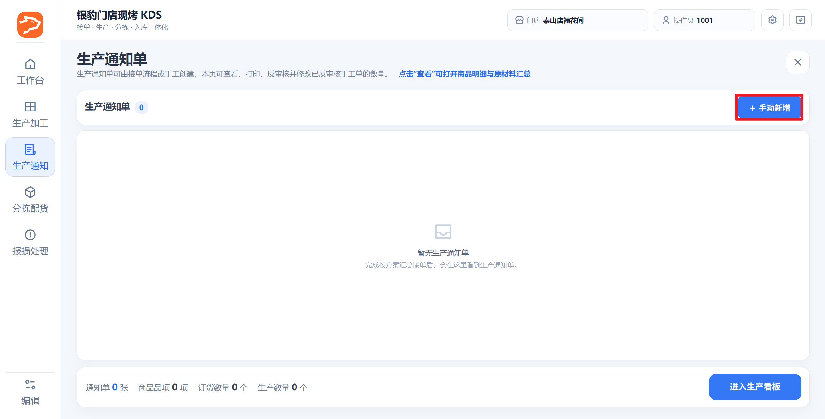
2）可修改计划日期、生产门店，点击【添加商品】
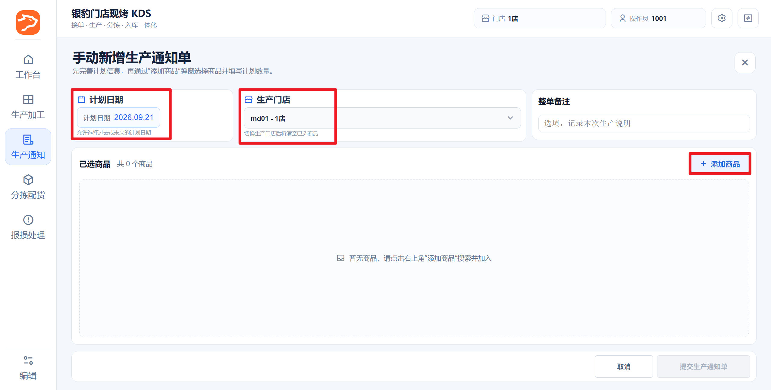
3）搜索查询商品，点击【加入列表】；
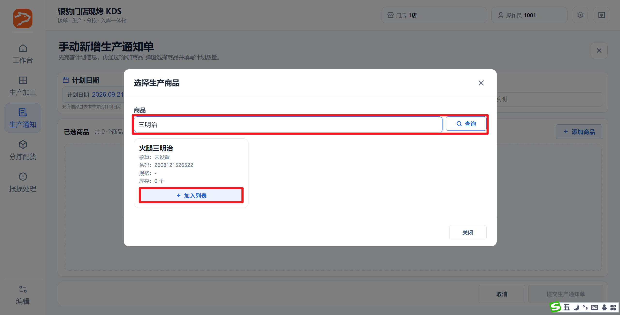
4）修改【计划数量】，点击【提交生产通知单】，弹窗核对商品数量信息，点击【提交生产通知单】或【返回修改】；
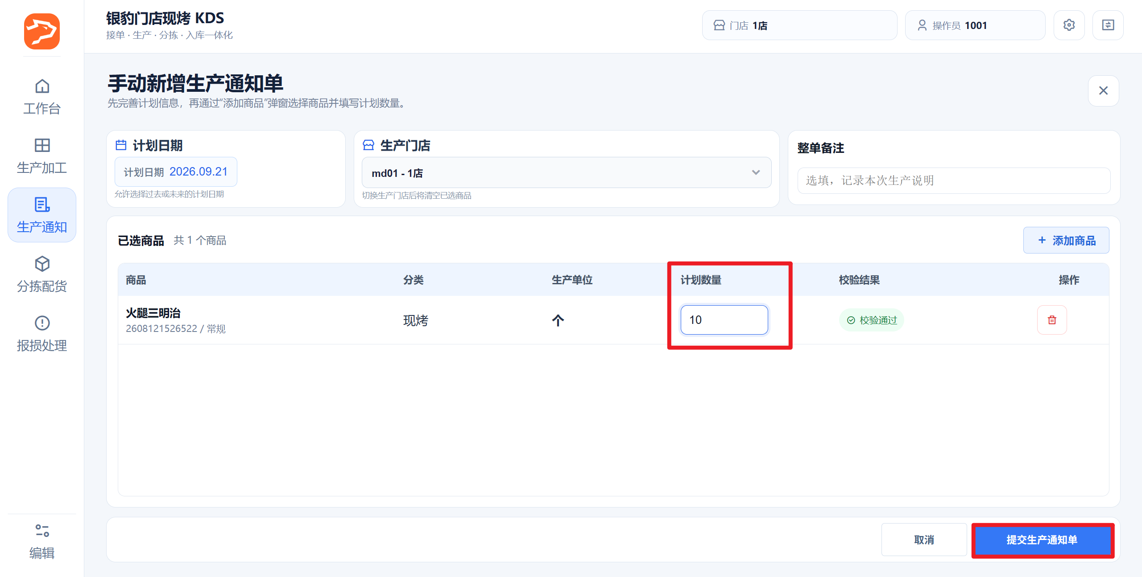
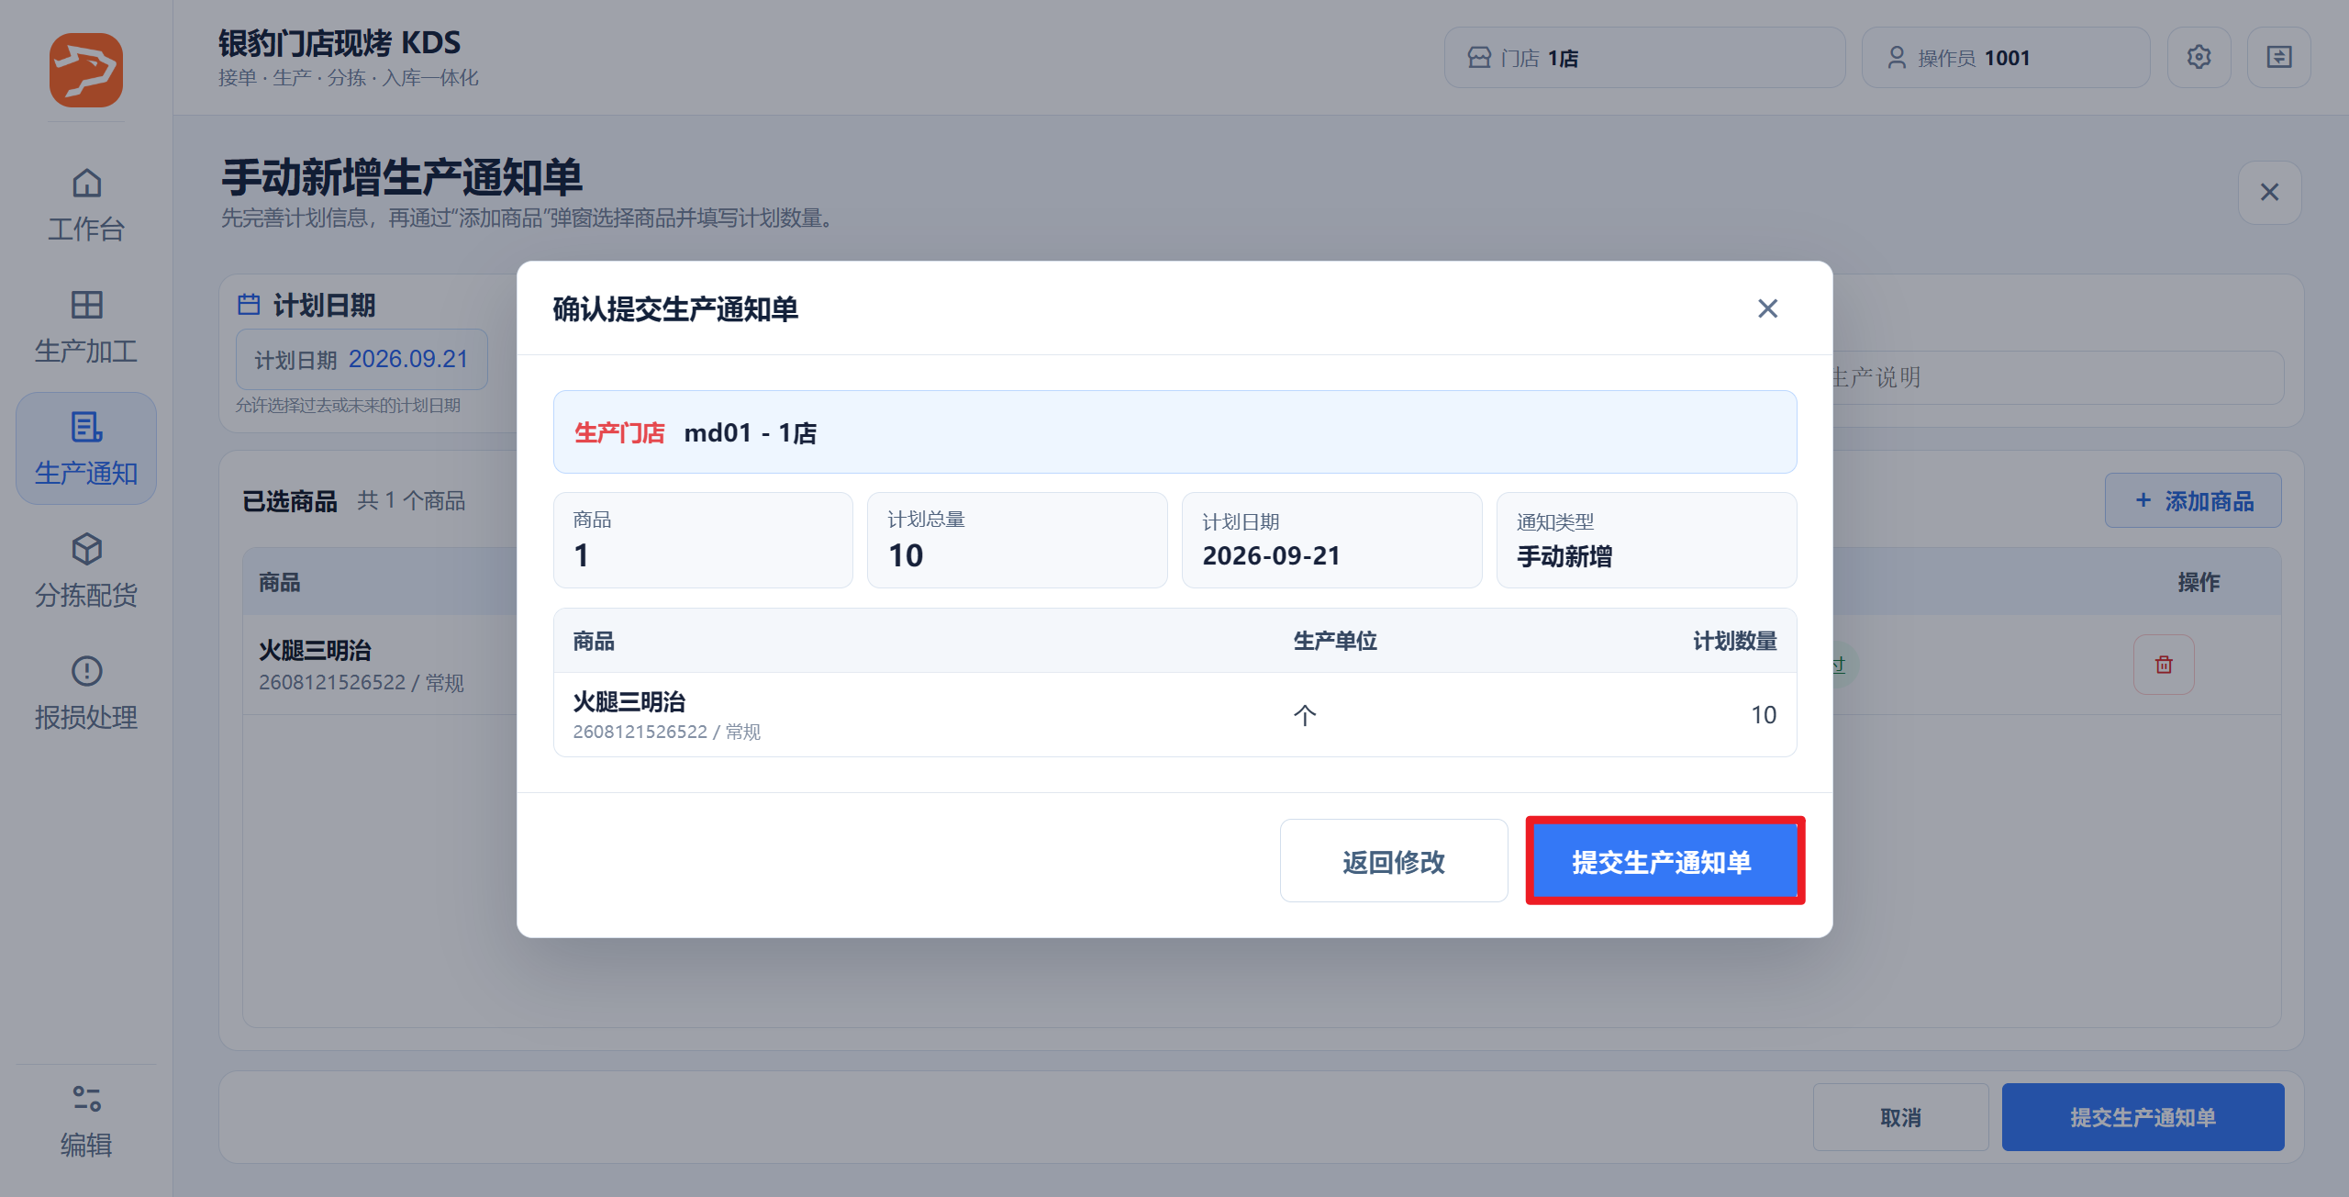
5）提交成功，生成生产通知单，生产加工可查看生产任务并开始加工；
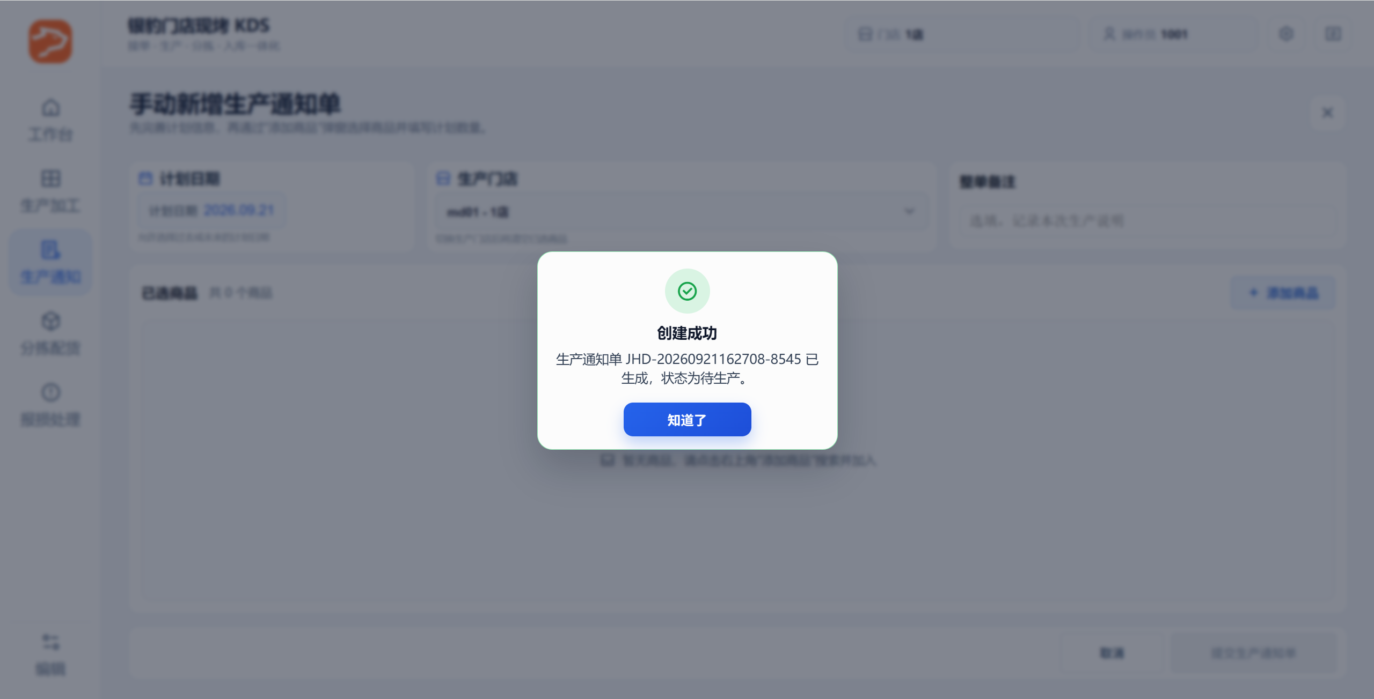
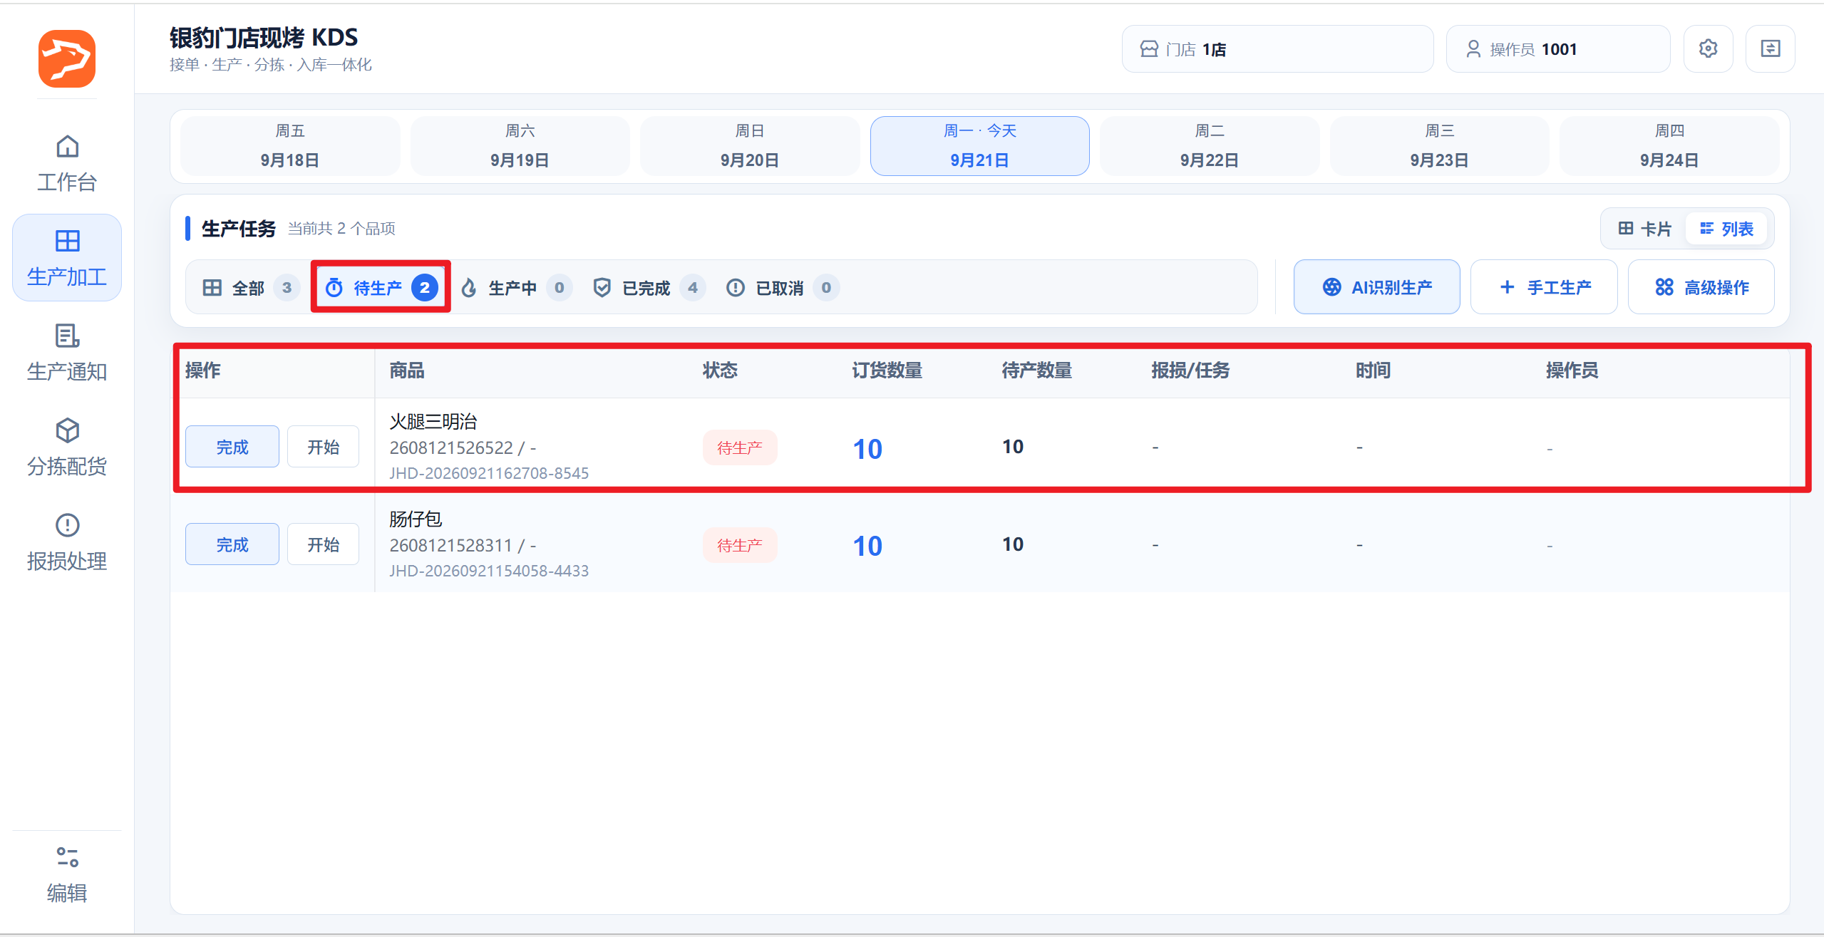

查看生产通知单
适用场景：接单汇总后会生成生产通知单
操作路径：现烤KDS-生产通知
前置条件：已操作接单汇总 或 已手动新增生产通知单
说明：来源为手动新增的生产通知单，列表只能显示【生产部门为当前登录门店】的单据
操作步骤：
1）按生产日期、状态或单号筛选目标通知单；
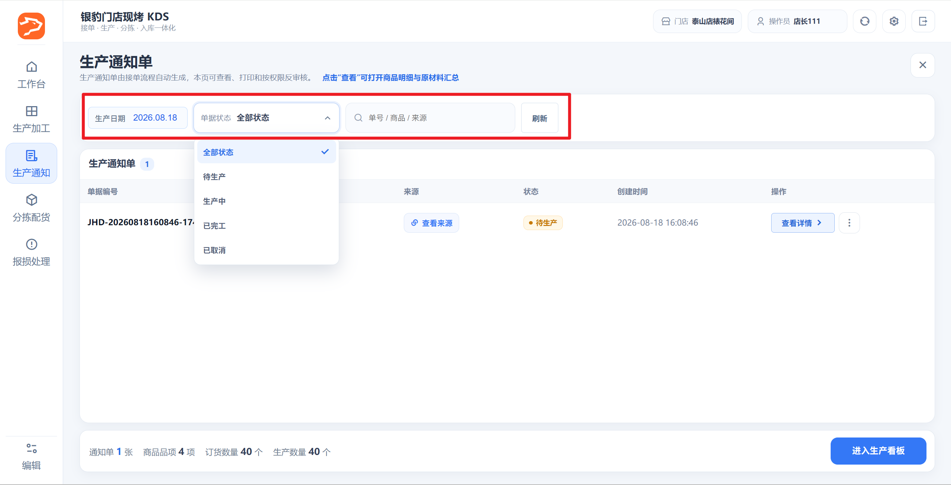
2）点击【查看来源】，查看来源订货单号；
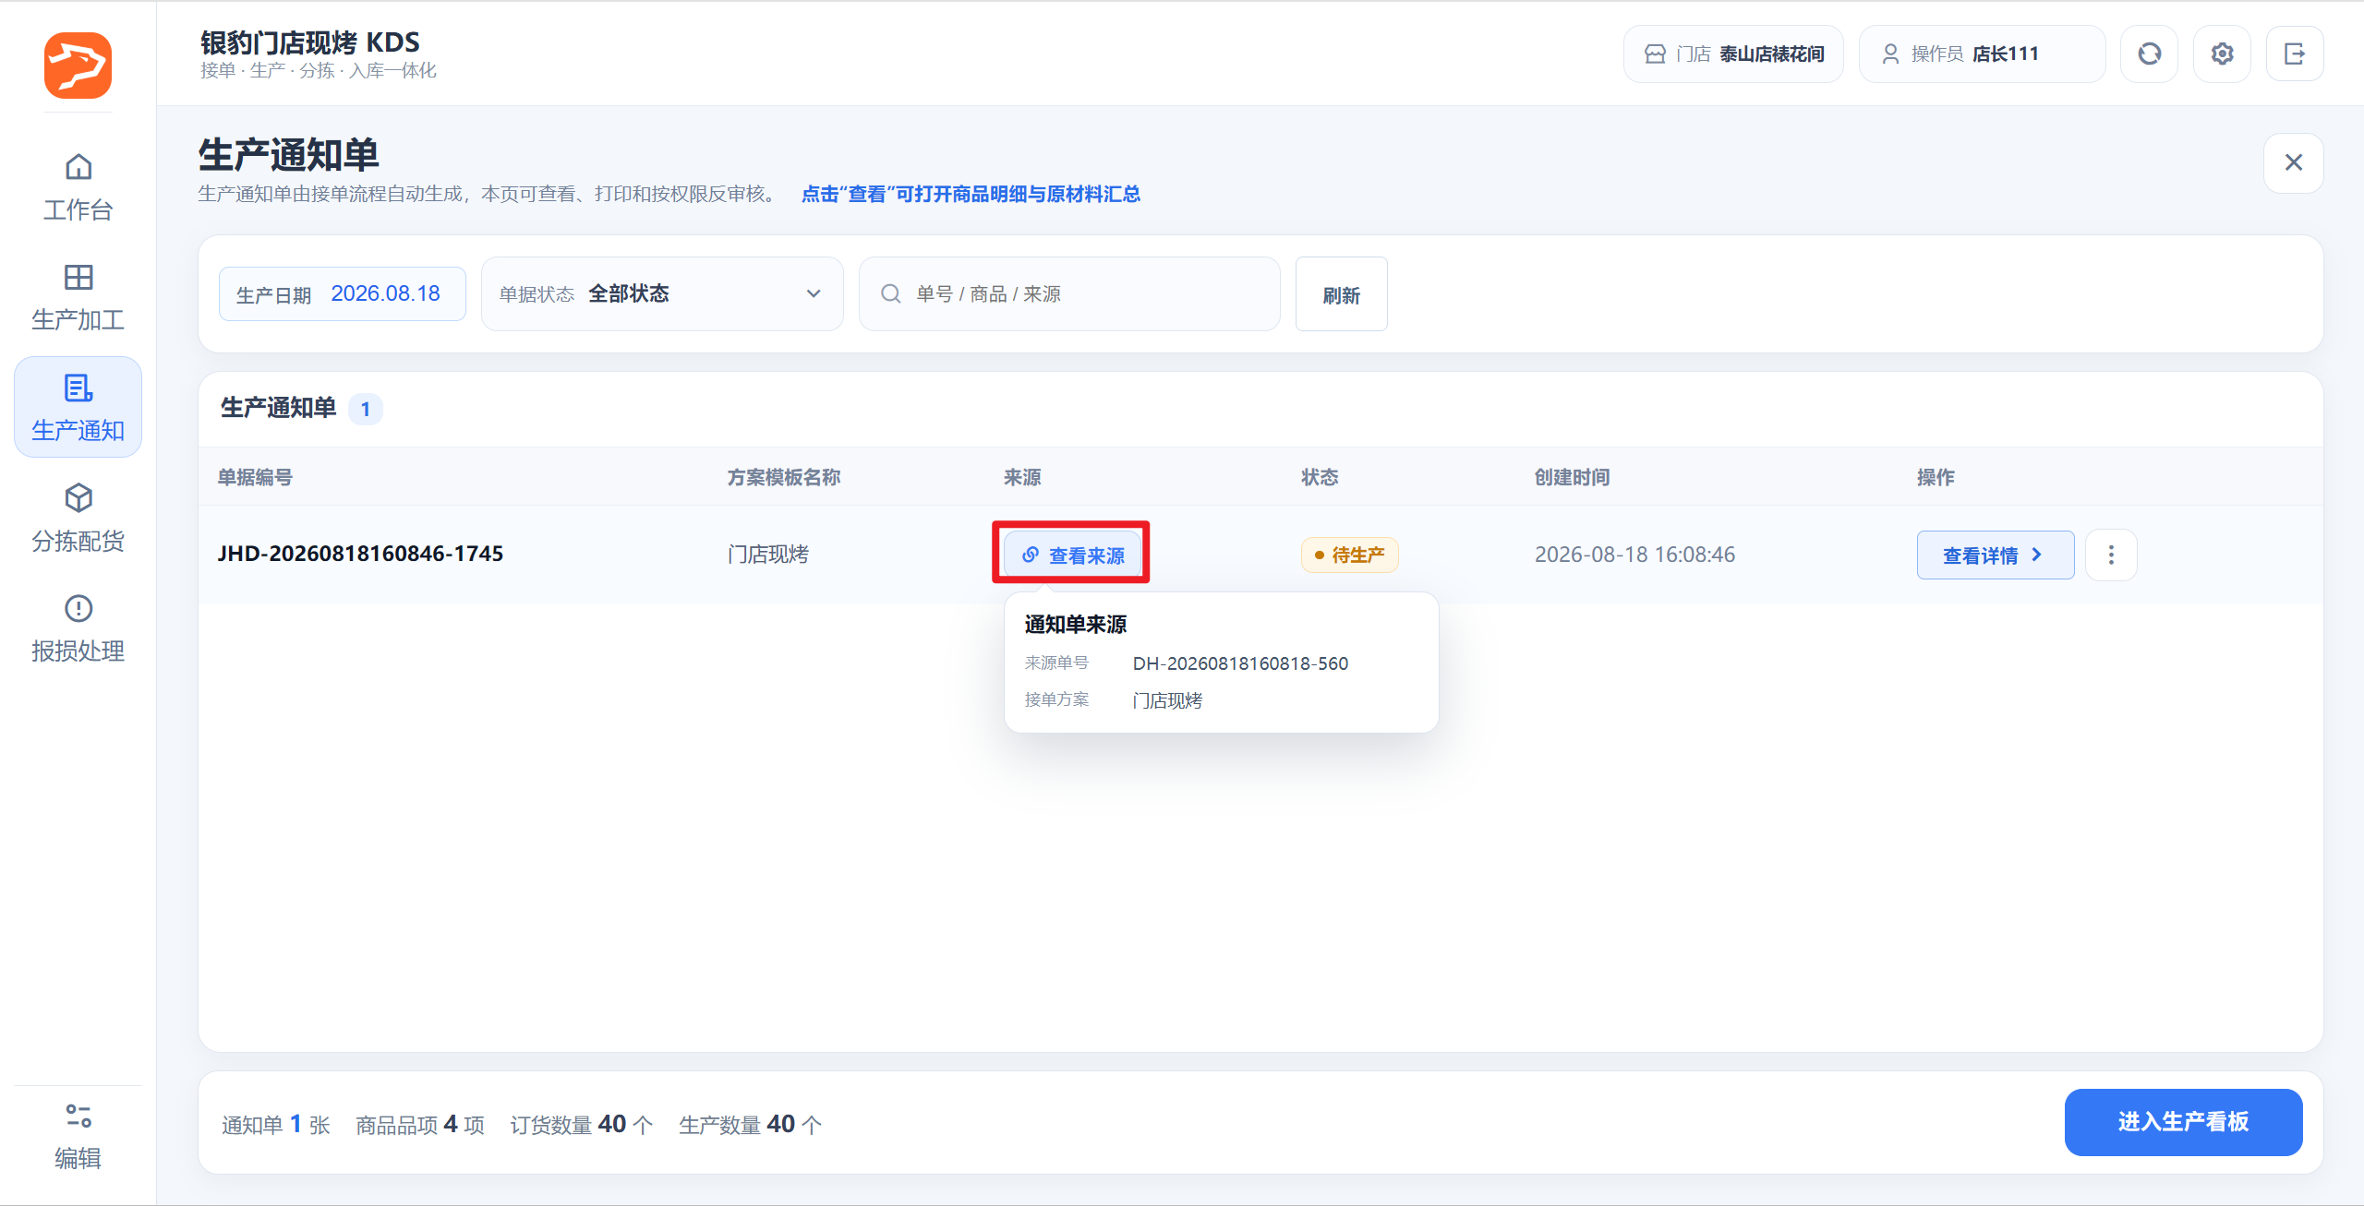
3）点击【查看详情】，打开商品详情页；
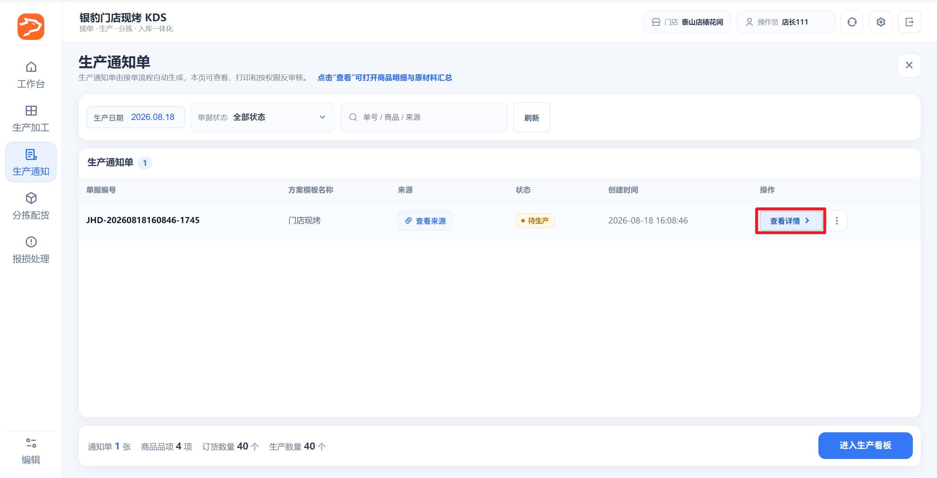
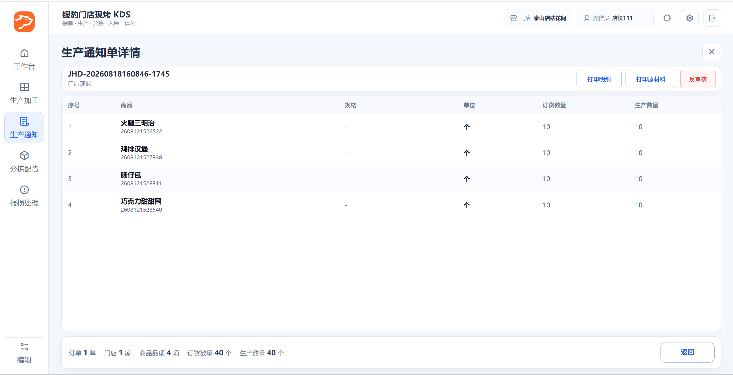

打印产品明细、原材料明细
适用场景：打印生产单产品明细
操作路径：现烤KDS-生产通知-查看详情-【打印明细】/【打印原材料】
前置条件：登录现烤 KDS 网页版操作，且打印机已正常连接；
操作步骤：
1）打开目标通知单详情，确认商品和数量无误。
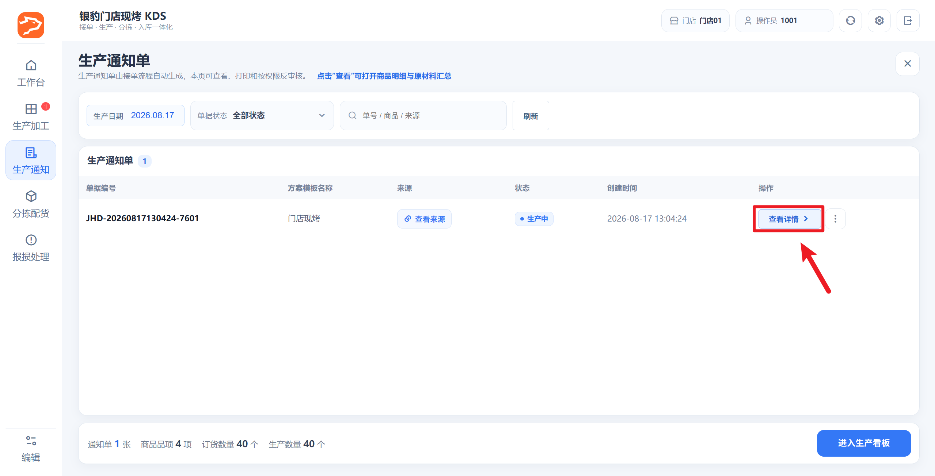
2）打印产品时点击【打印明细】，进入预览后会自动弹窗或右击选择【打印】，选择目标打印机，核对纸张尺寸，点击【打印】即可；
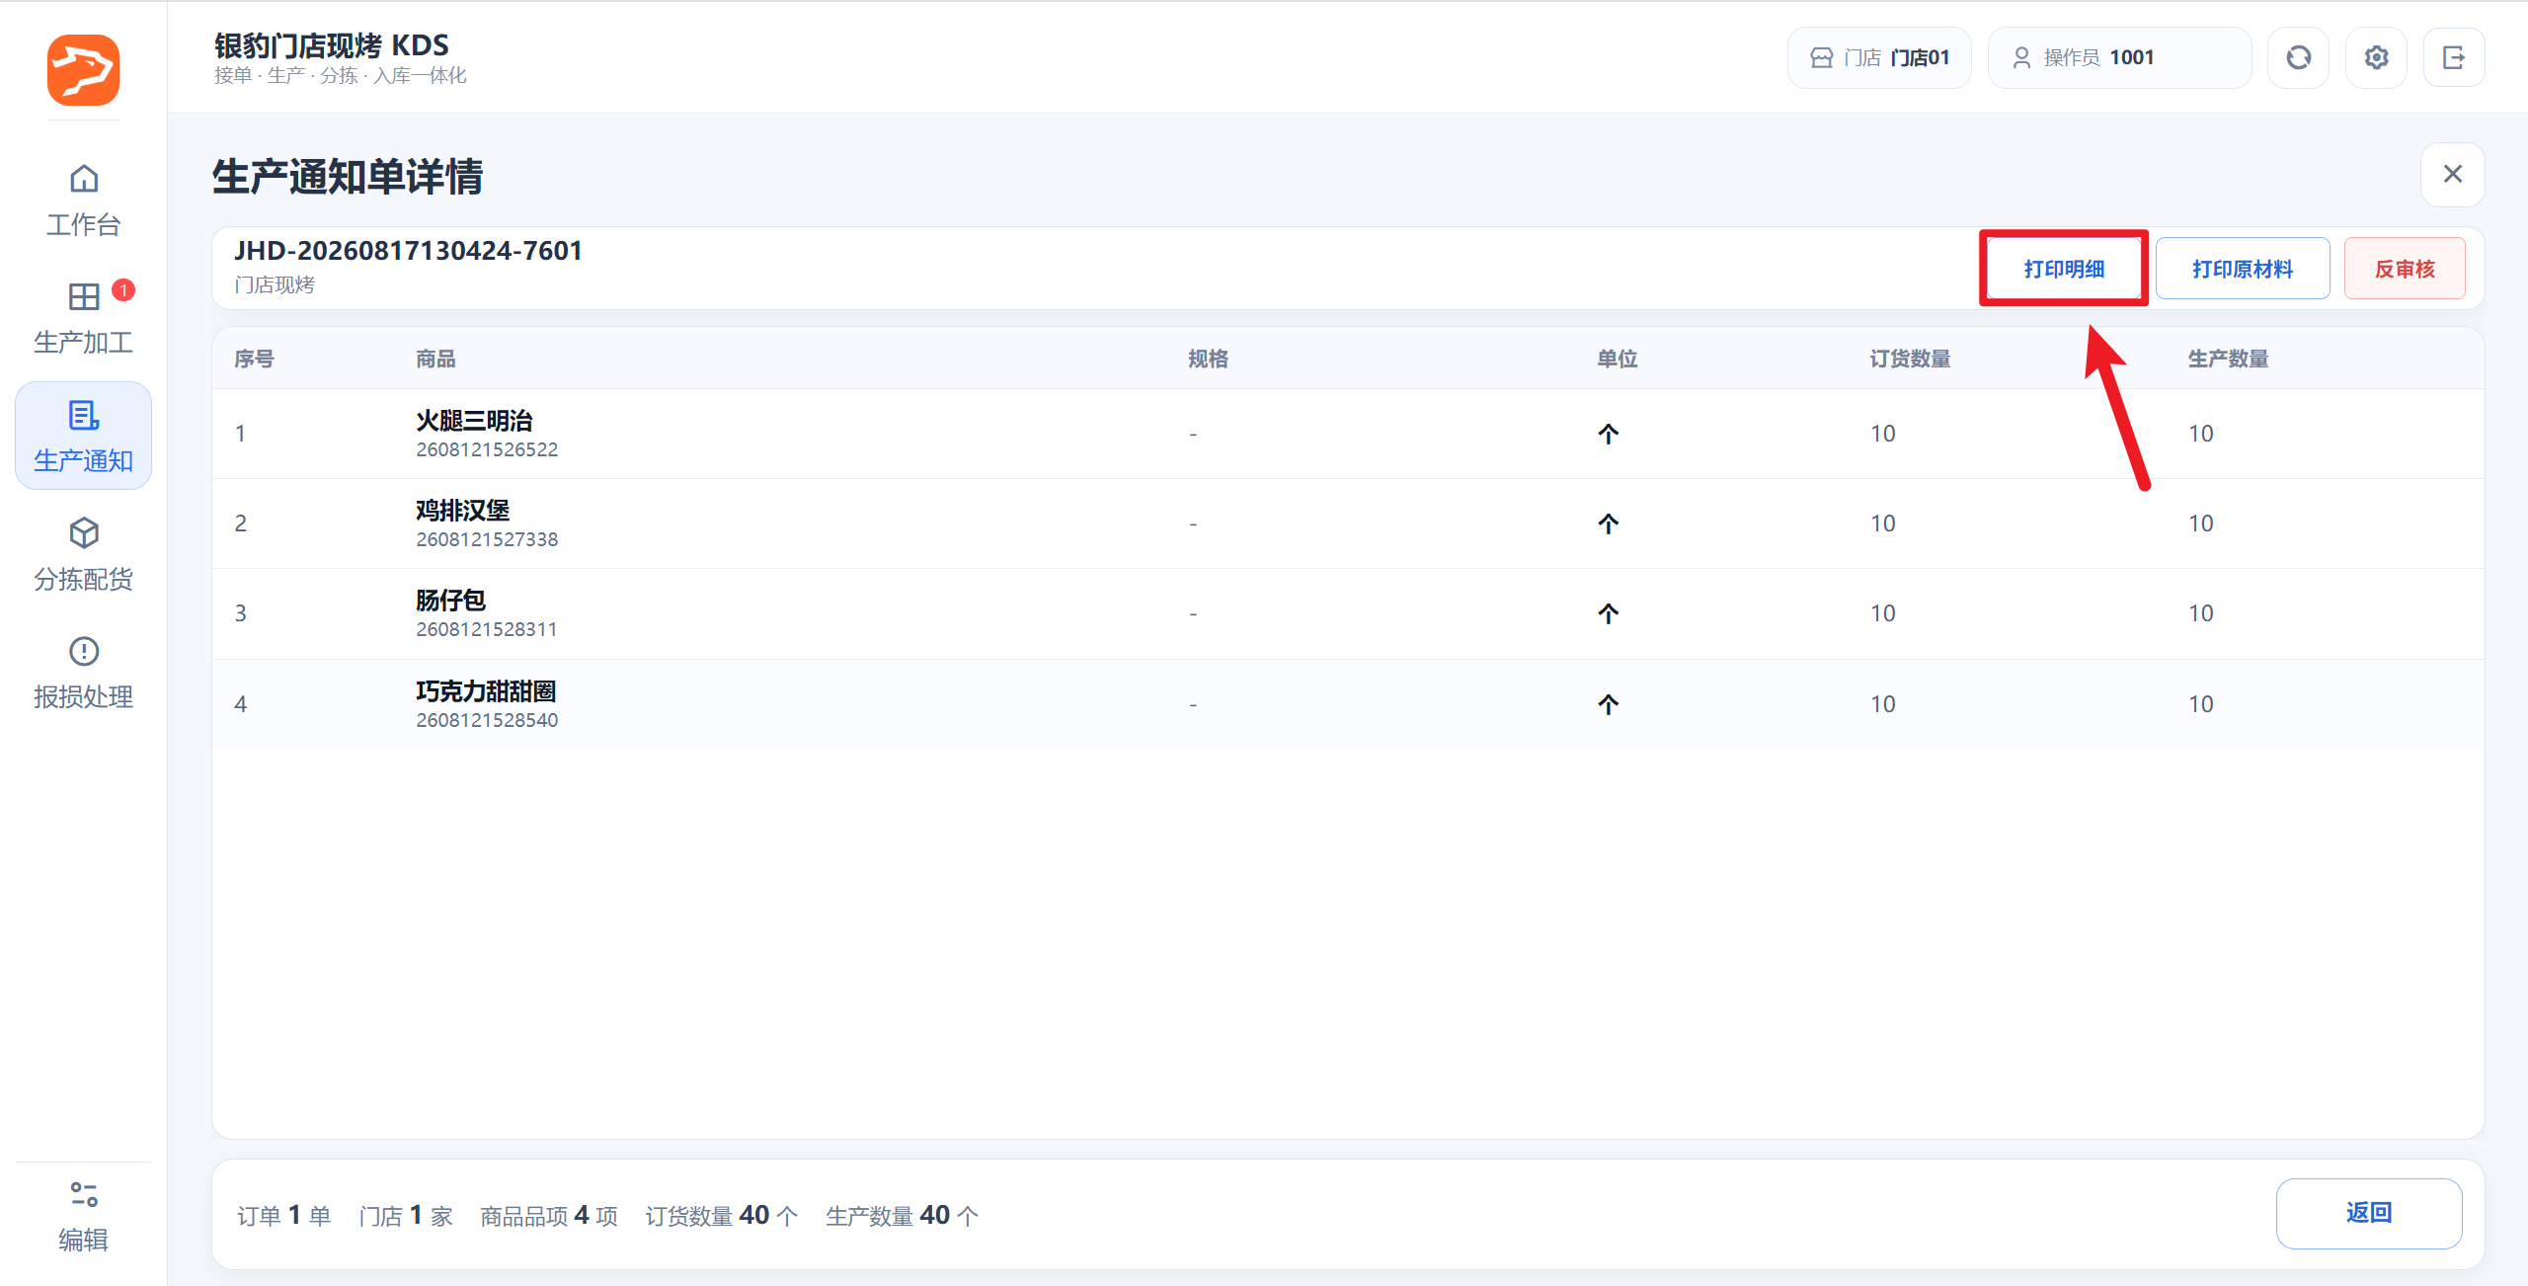
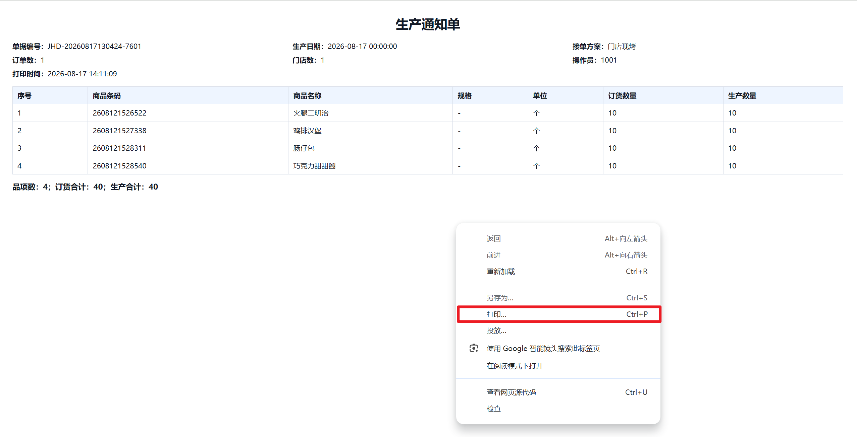
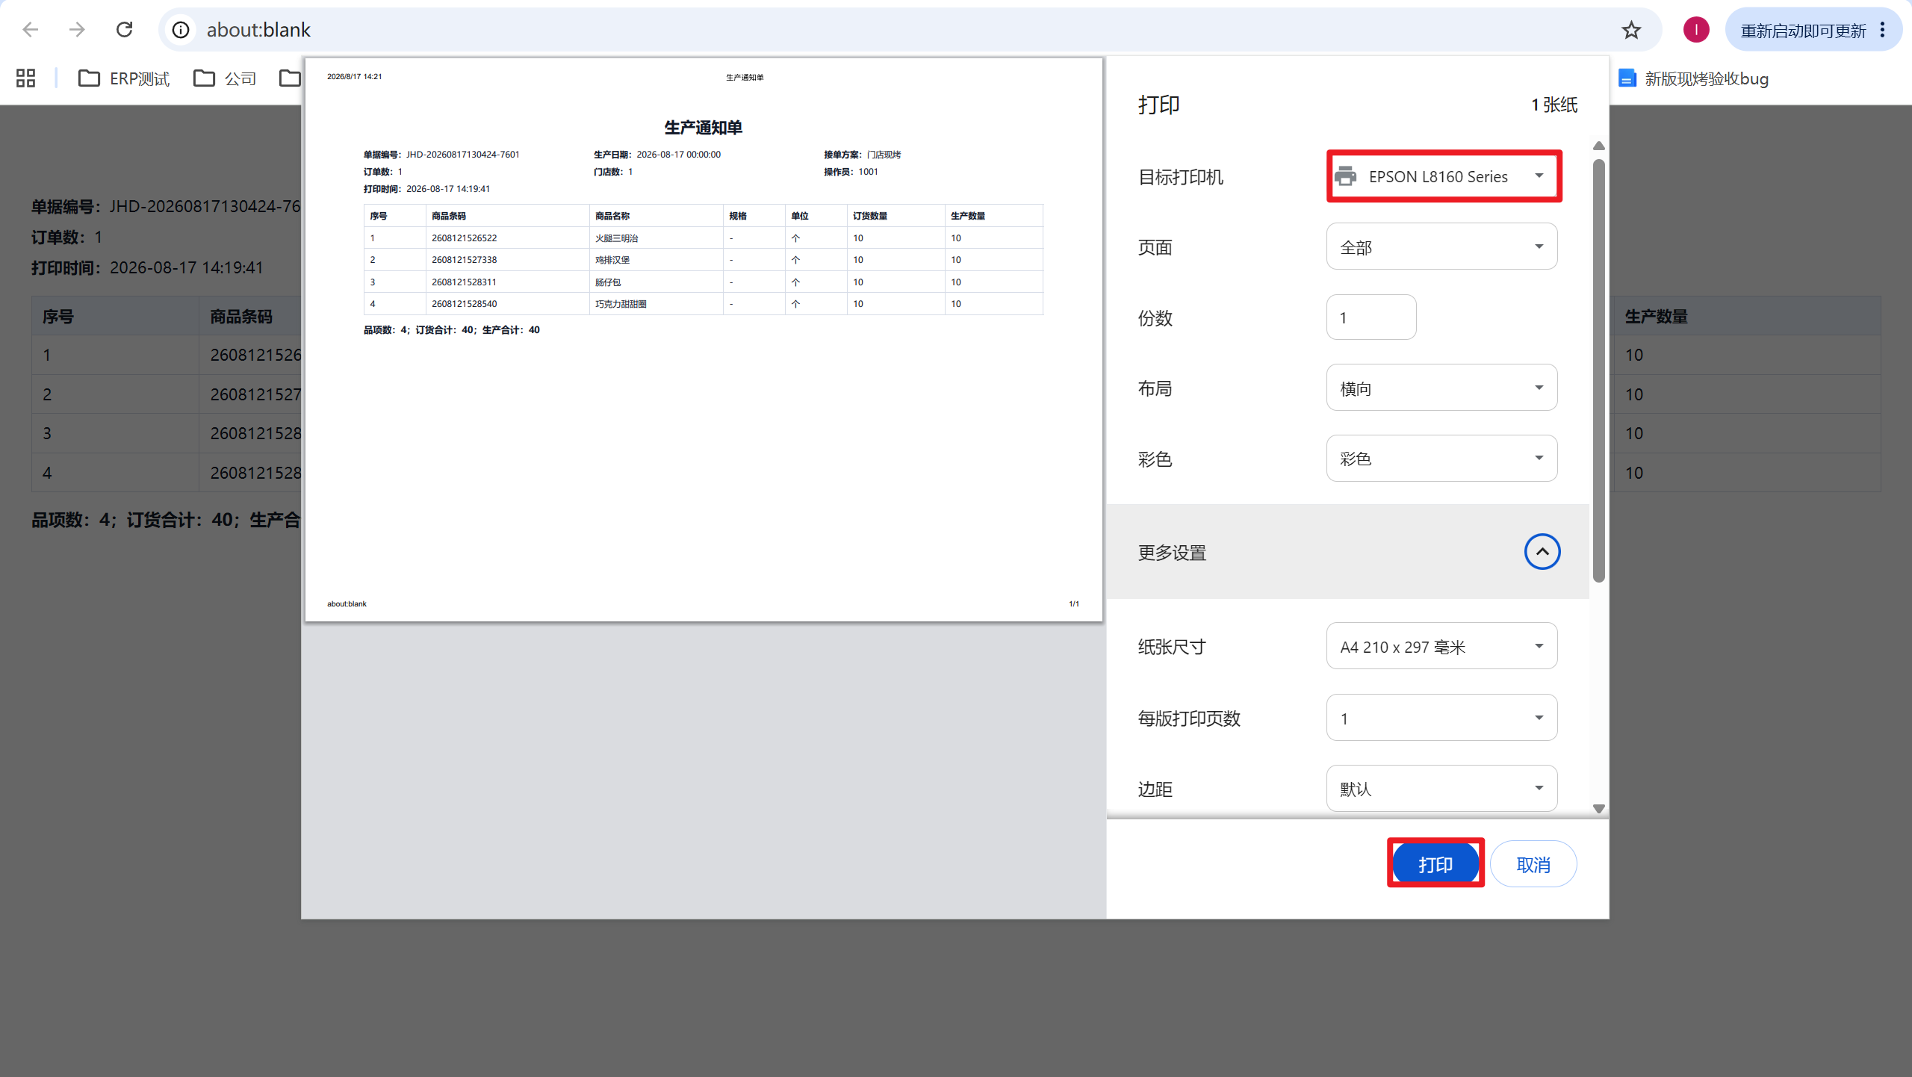
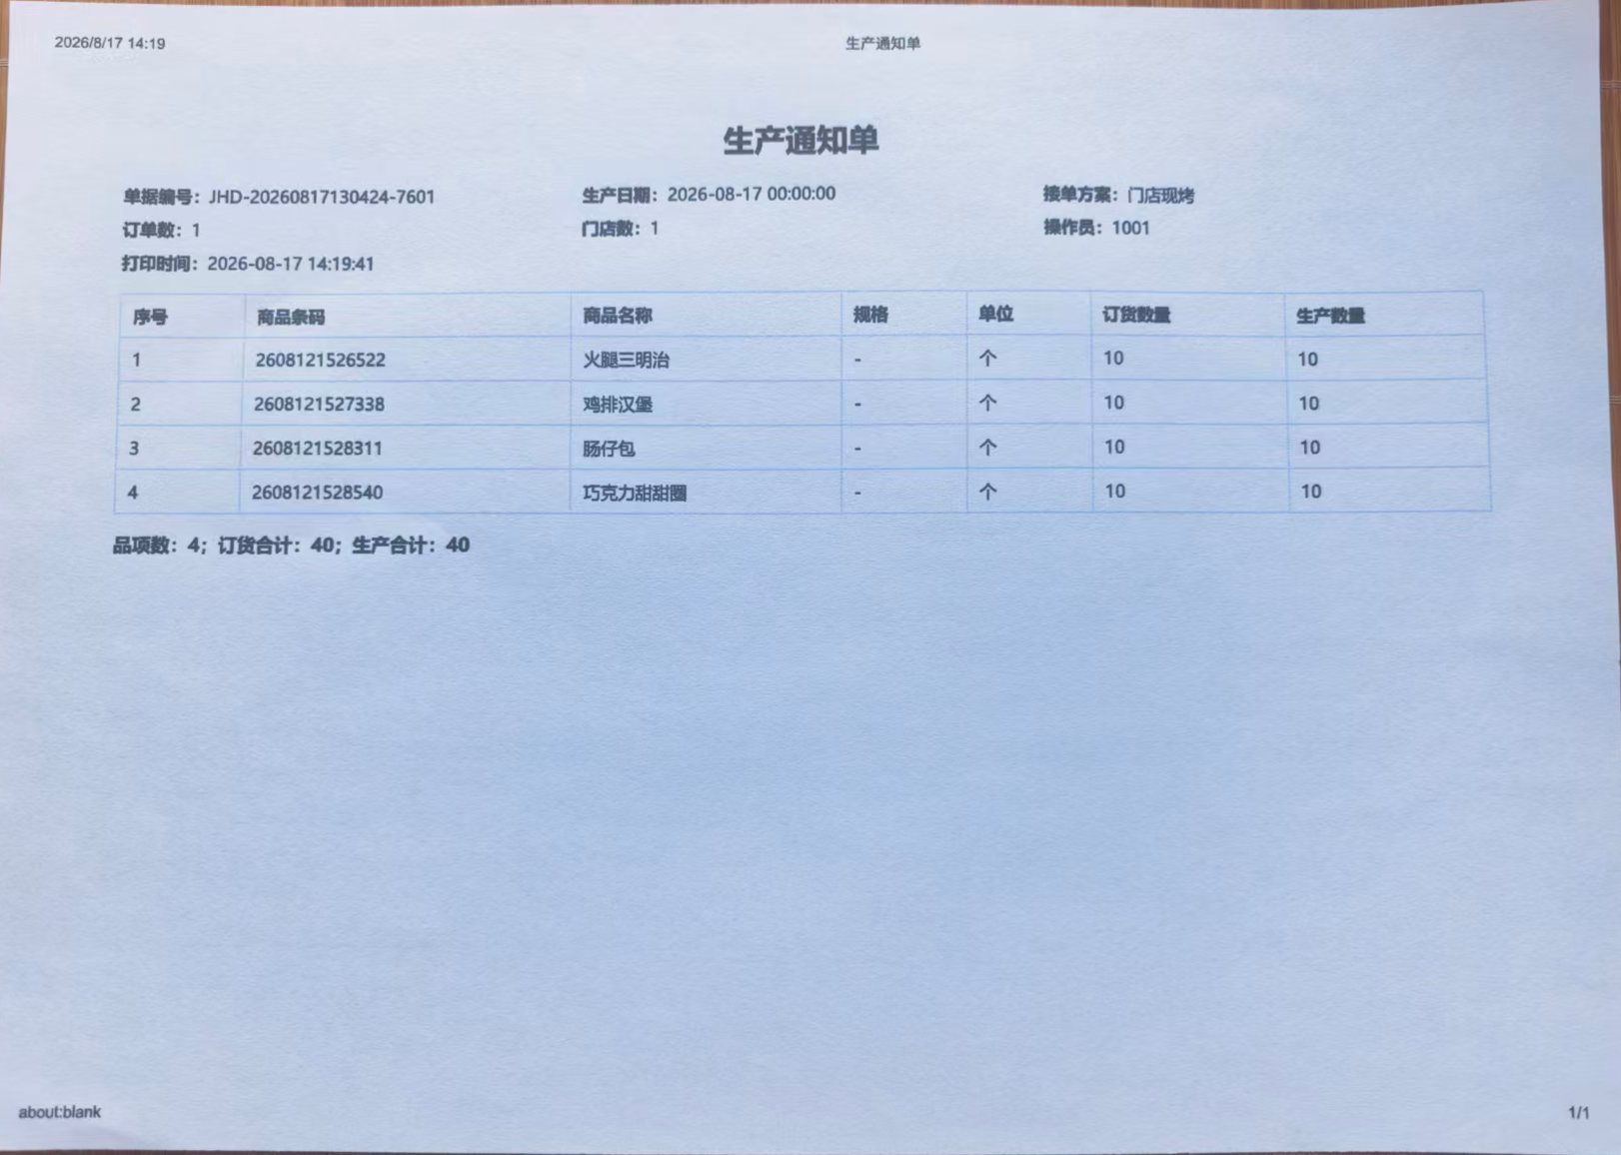
3）打印原材料时点击【打印原材料】，进入预览后会自动弹窗或右击选择【打印】，选择目标打印机，核对纸张尺寸，点击【打印】即可；
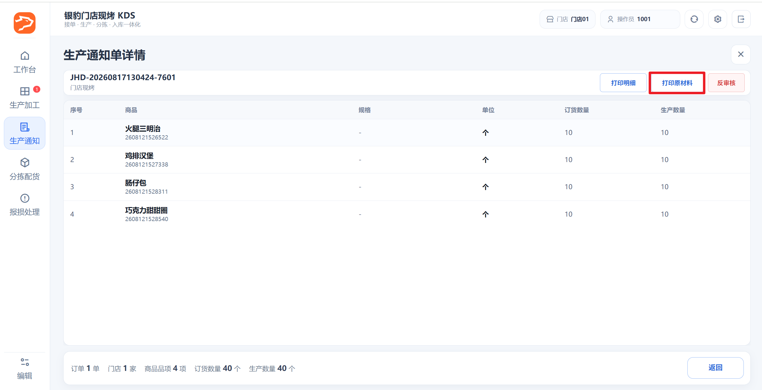
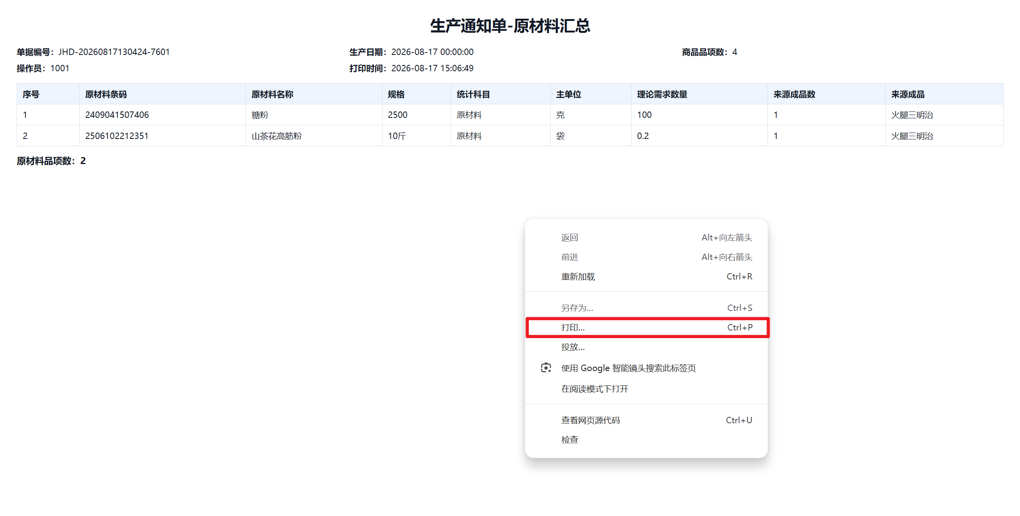
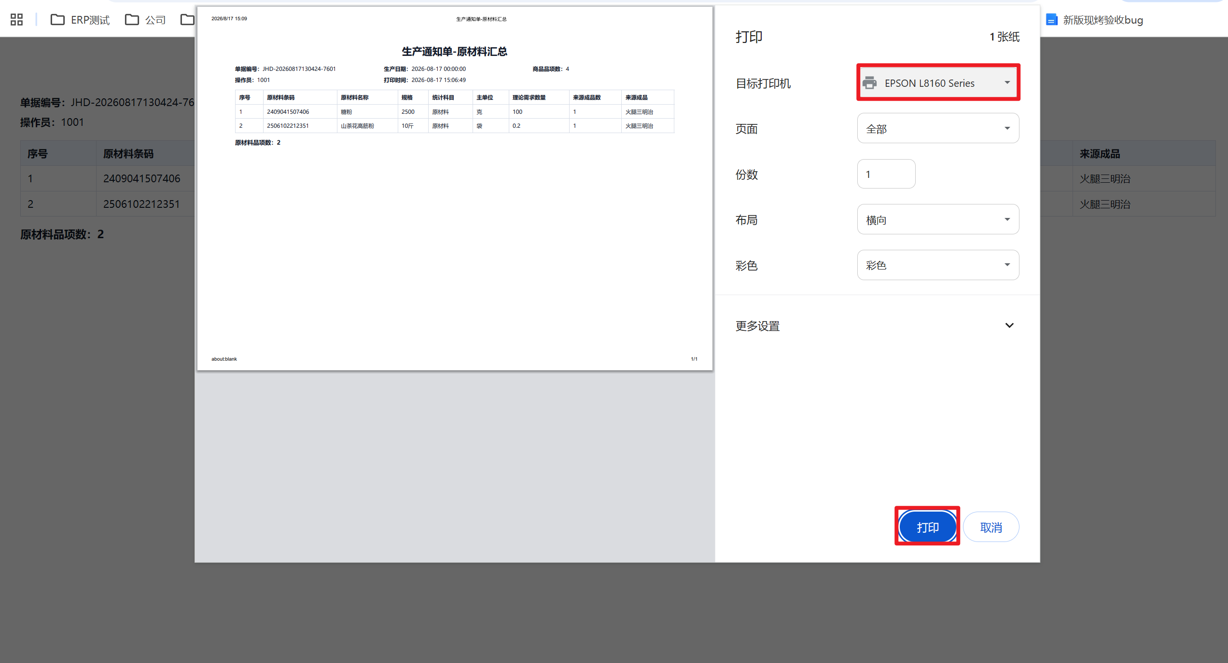
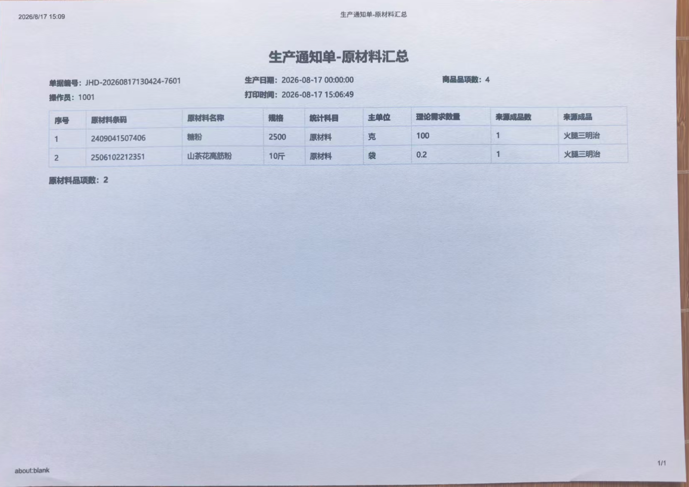

反审核生产通知单，重新接单
适用场景：生产通知单数量或来源选择错误，需要回退到接单汇总重新排产
操作路径：现烤KDS-生产通知-操作-反审核
操作步骤： 目标通知单操作列点击【反审核】，弹窗阅读风险提示并填写原因，点击【确认反审核】，反审核成功，可前往【接单汇总】页面重新接单；
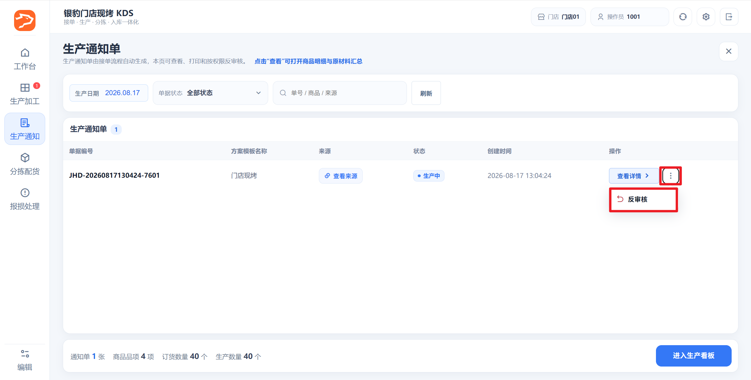
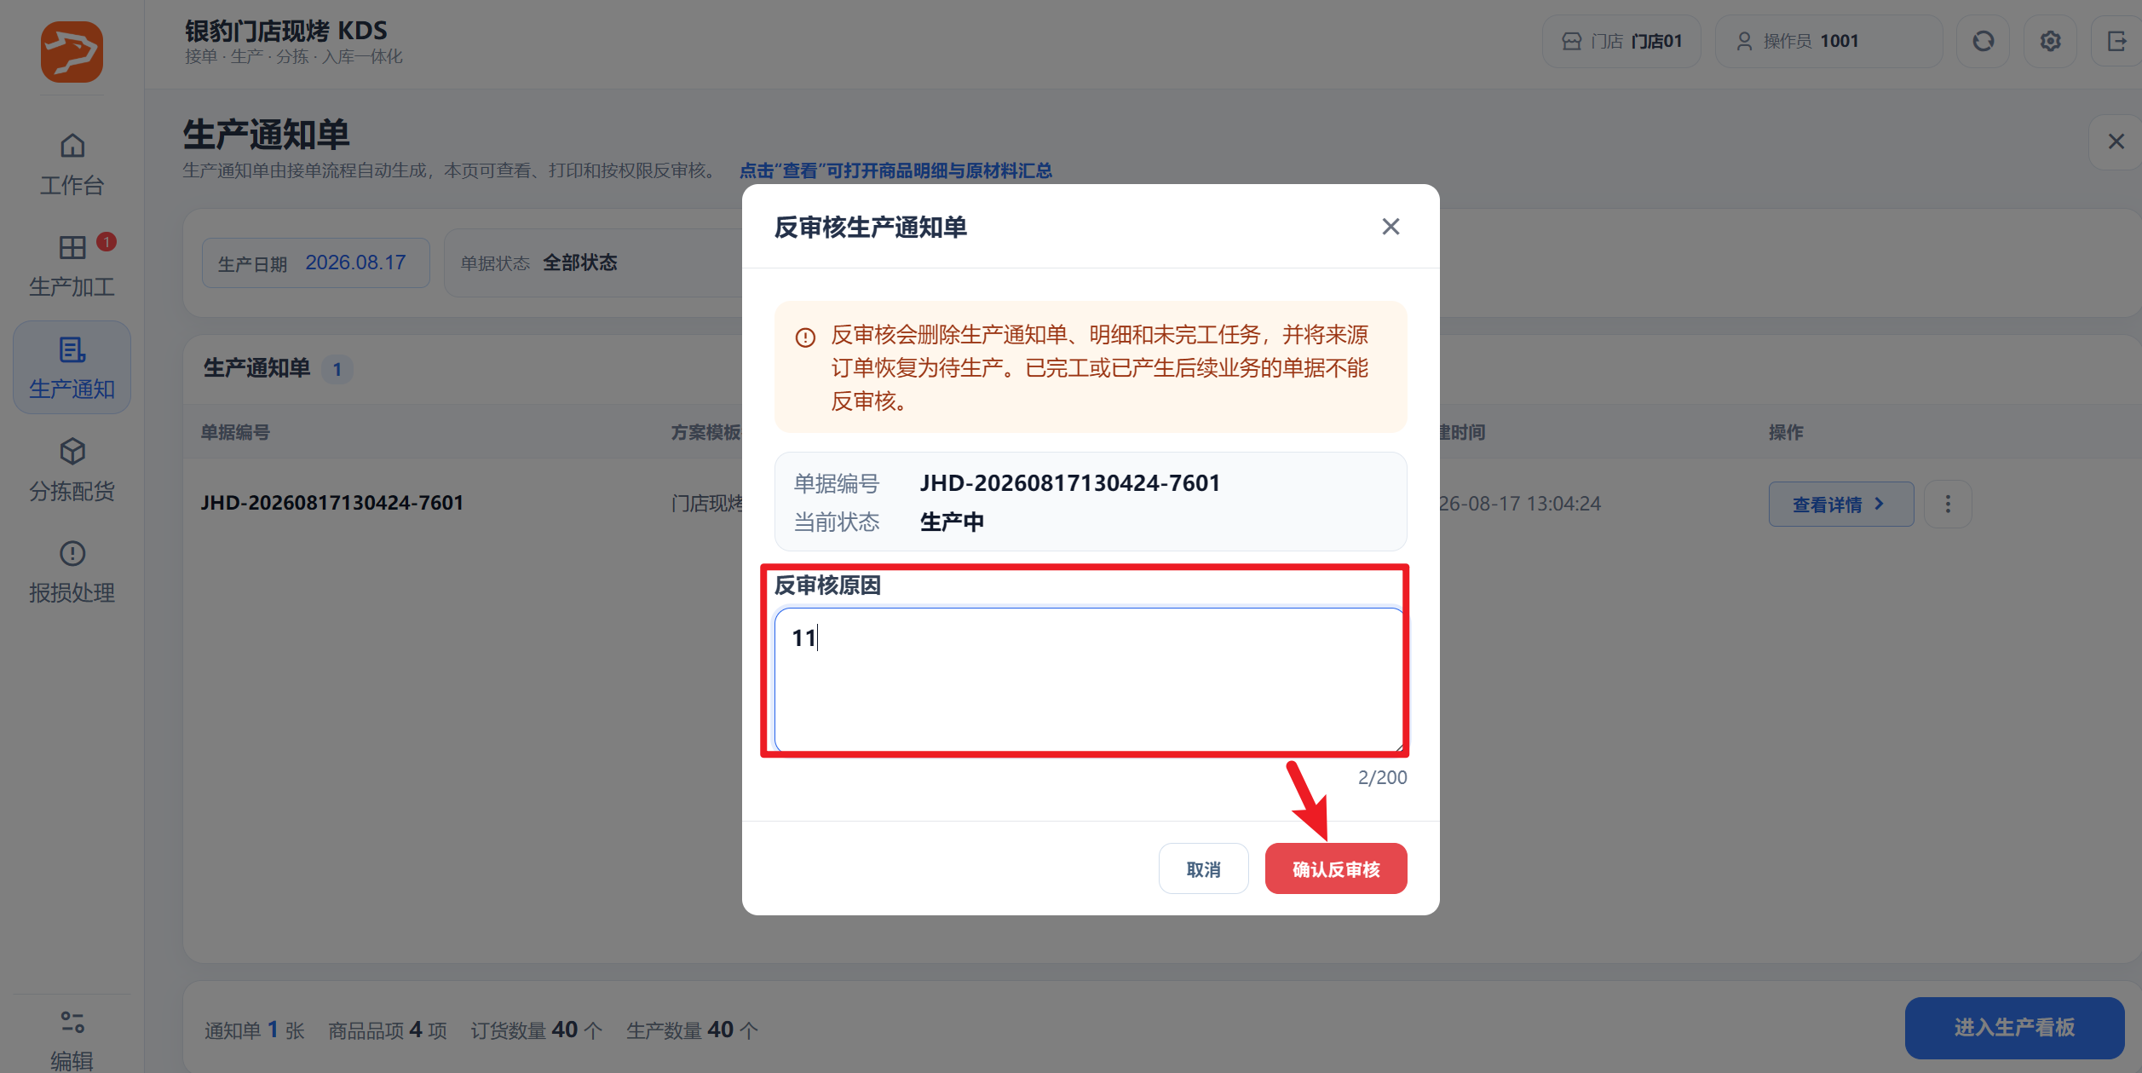
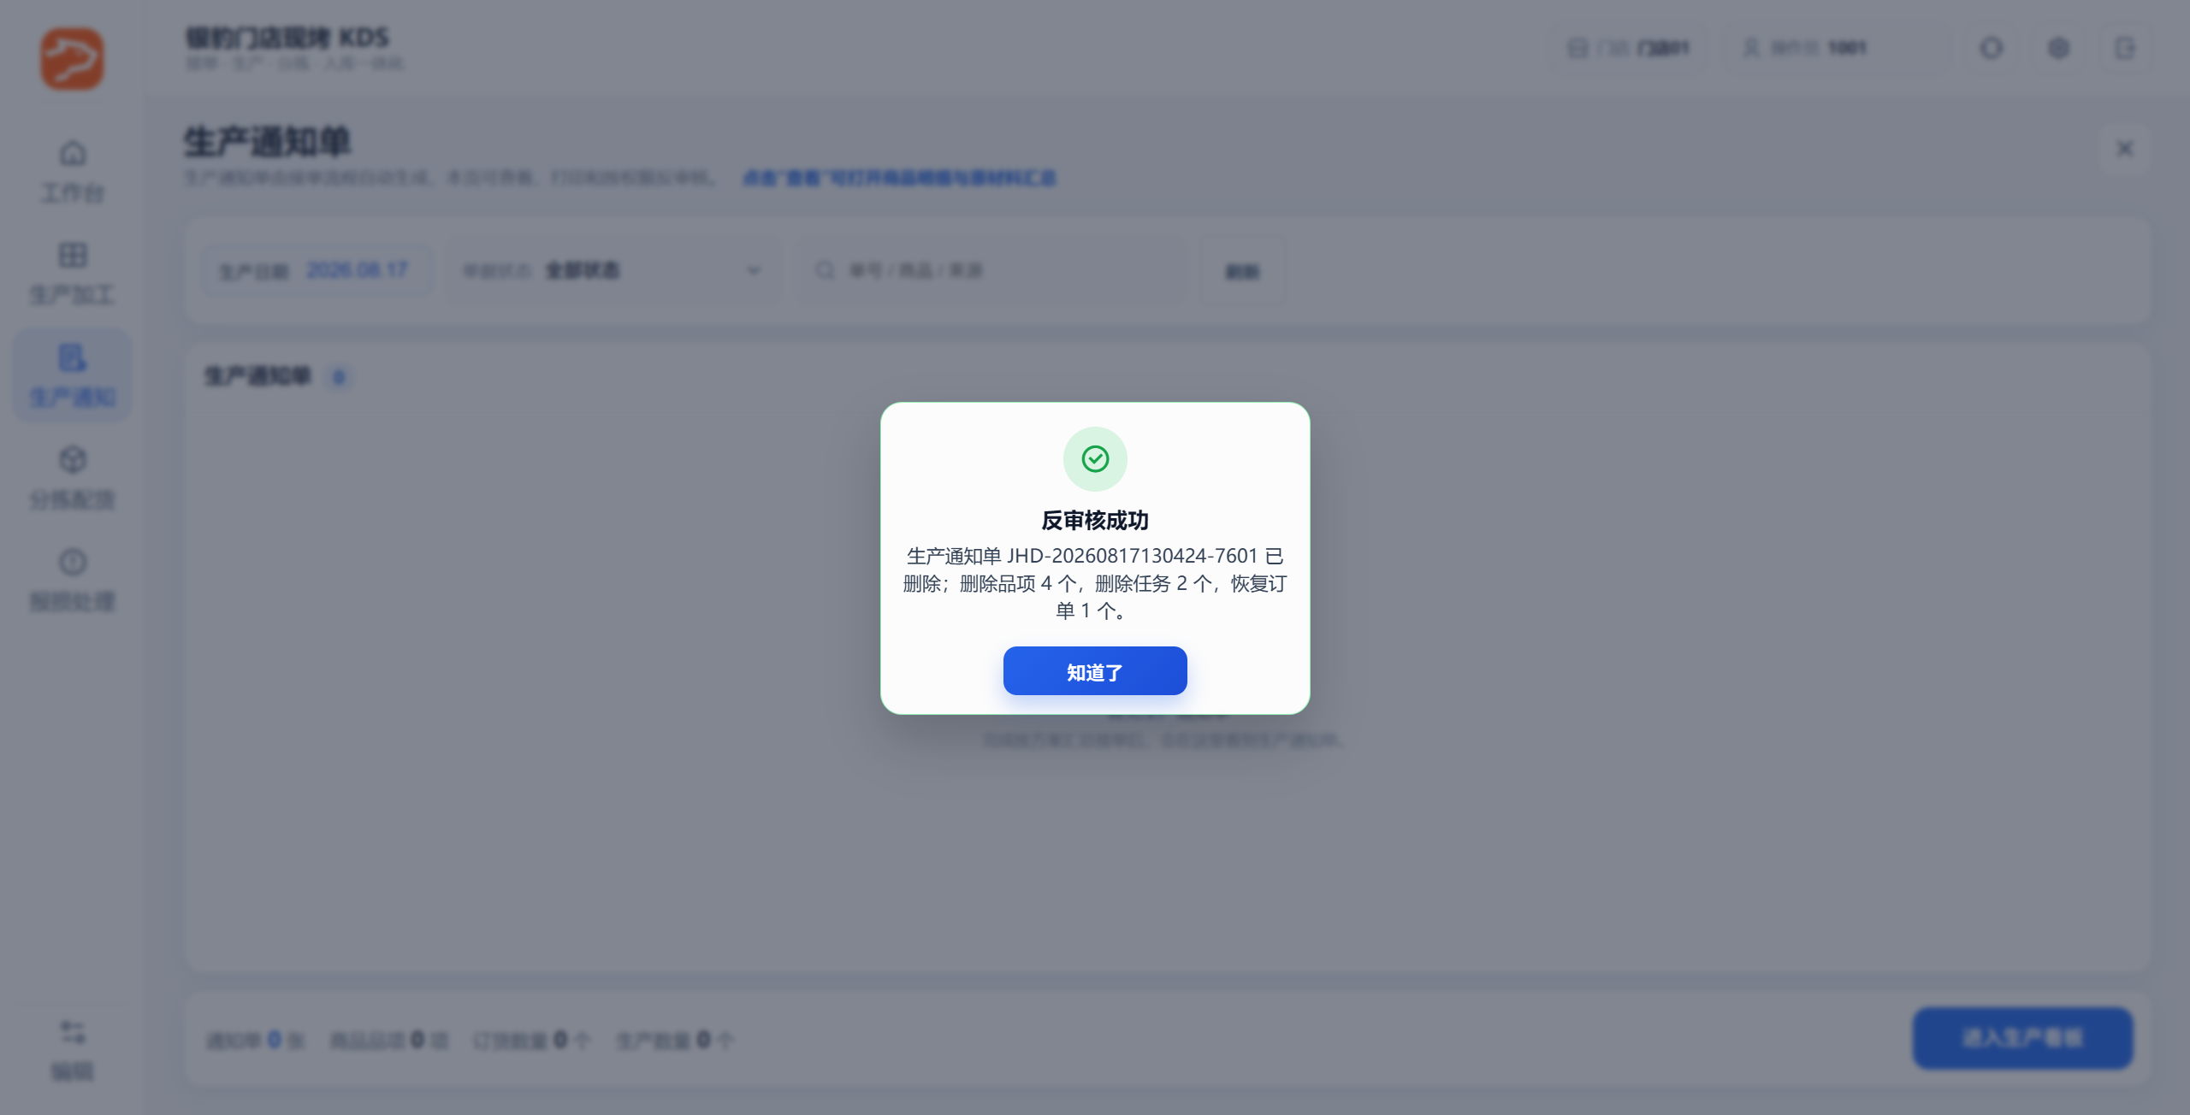

常见问题

手动新增生产通知单无法选择生产门店
解决办法：云烘焙后台配置生产门店设置即可
